Лаборатори №3

User privileges
Г.Мөнх-Оргил 18b1num2048

1. Зорилго
Энэхүү лабораторийн ажлаар лекцийн хүрээнд үзсэн user privileges сэдвийн дагуу мэдлэгээ бататган өөр өөр хандах эрхтэй 3 хэрэглэгч үүсгэж, тухайн хэрэглэгч хандах эрхгүй буюу
зөвшөөрөгдөөгүй үйлдлийг хийж харуулна.

2. Хэрэгжүүлэлт
Northwind өгөдлийн санг ашиглан даалгавруудыг гүйцэтгэв.
- Commands: all
Created by admin
Дээрх шаардлагуудыг хангах User A хэрэглэгч үүсгэх
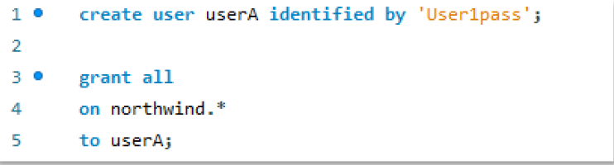

UserА нэртэй, User1pass гэсэн нэвтрэх нууц үгтэй хэрэглэгчийн үүсгэсэн. Дараа нь northwind-ийн бүх хүснэгтэнд хандах бүх эрхийг userA хэрэглэгчдээ дамжуулсан. (Лекц дээр үзсэн grant all privileges болон grant all хоёр адил үйлдэл хийдэг учраас илүү хялбар grant all командыг ашиглав.)
UserA хэрэглэгчээр нэвтэрч, хэрэглэгчид with grant option буюу цааш өөр хэрэглэгчид хандах эрхээ шилжүүлэх эрх өгөөгүй тул дараах үйлдэл ажиллахгүй байгаа нь харагдаж байна.
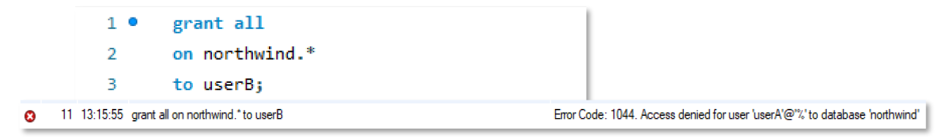

2. Access: only some tables
Commands: all
Created by admin with grant privileges
Дээрх шаардлагуудыг хангах User B хэрэглэгч үүсгэх.
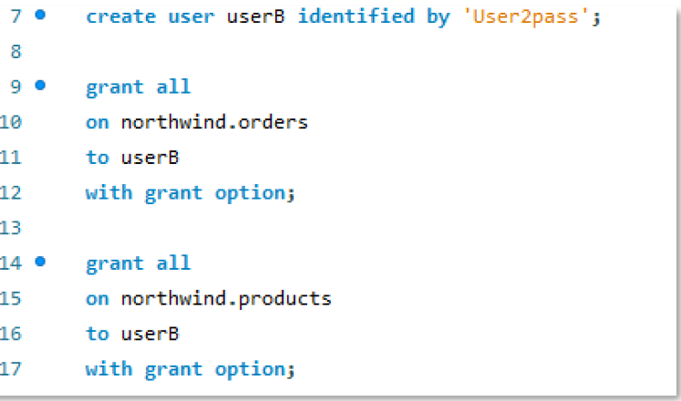

userB хэрэглэгчид northwind- ийн orders болон products гэсэн 2 хүснэгтэд хандах бүх төрлийн эрхийг цаашид шилжүүлэх, дамжуулах боломжтойгоор өгөв. Ингэснээр userB нь захиалга болон бүтээгдэхүүний мэдээллийг харж, ашиглаж, өөрчлөх гэх мэт бүх эрхтэй болно гэсэн үг.

userB хэрэглэгчээр нэвтэрч орвол энэ хэрэглэгчийн хандах эрхтэй 2 хүснэгт буюу
зөвхөн orders, products хүснэгтүүд харагдаж байна.
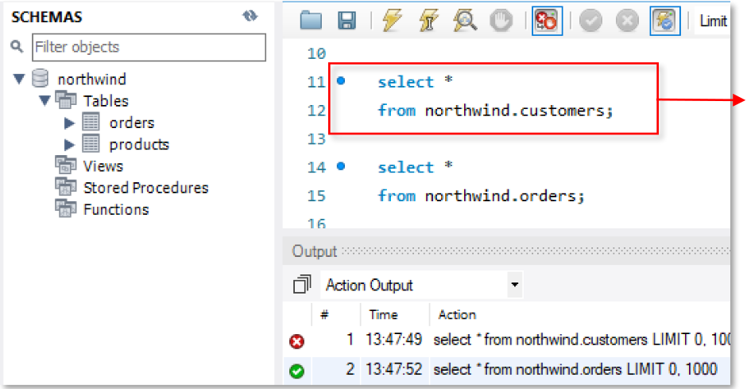
Select үйлдлийг customers хүснэгтэд
хэрэглэх, хандах ямар
нэгэн эрх байхгүй тул
энэ үйлдэл ажиллахгүй
бөгөөд
Error Code: 1142.
SELECT command
denied to user
'userB'@'localhost' for
table 'customers'

гэсэн алдаа зааж байна.

3. Access: only some tables
Commands: select, insert, delete
Created by user B
Дээрх шаардлагуудыг хангах User C хэрэглэгч үүсгэх
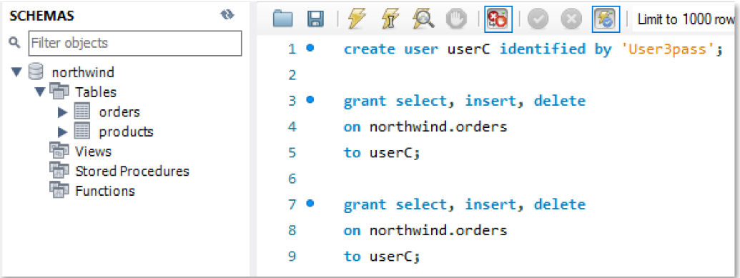

userB хэрэглэгчээр нэвтэрч даалгаврын зааврын дагуу userC гэсэн хэрэглэгч үүсгэж, northwind-ийн orders болон customers хүснэгтэд зөвхөн select, insert, delete үйлдлийг хийж болдог байхаар хандах эрхийг шилжүүлсэн. (userB нь өөрөө цаашид өөр хэрэглэгчид эрх шилжүүлэх боломжтой.)

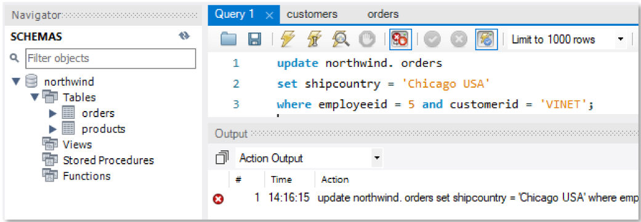
Дараа нь userC хэрэглэгчээр нэвтэрч, orders хүснэгтэд update үйлдлийг хийж
үзэв. Ингэхэд userC хэрэглэгч orders хүснэгтэд зөвхөн select, insert, delete
үйлдлүүүдийг л хийх боломжтой, хандах эрхтэй учраас дээрх үйлдэл ажиллалгүй алдаа зааж байна.

4. revoke command ашиглан User C аль нэг хүснэгтэн дээр delete эрхийг хасах.
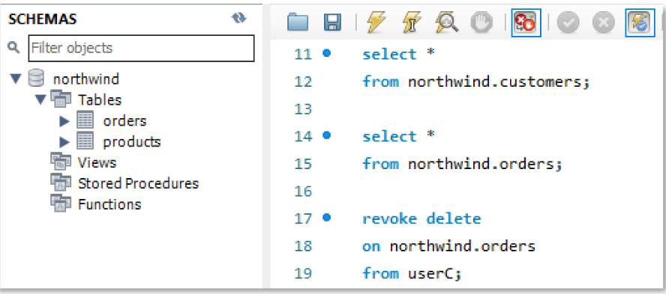
userC хэрэглэгчийн orders хүснэгтэд delete үйлдэл хийх эрхийг хасав. Үүний дараа
userC-ийн эрхийг харуулвал:

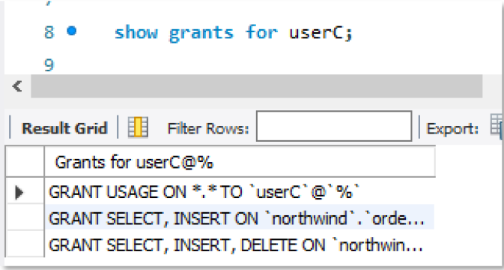
orders хүснэгтэд delete хийх эрх хасагдаж зөвхөн select, insert үйлдэл хийх эрх
байгаа нь харагдаж байна.

